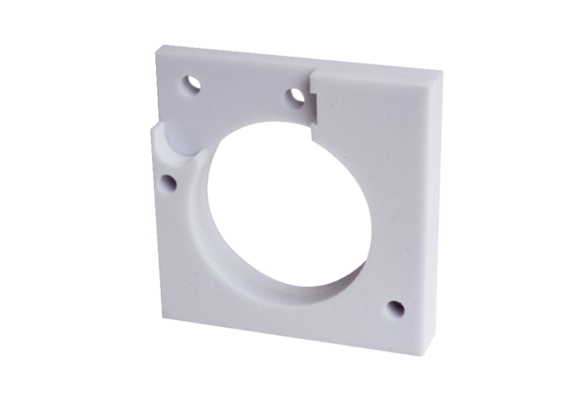Element izolujący akustycznie ER-SE APOpakowanie jednostkowe: 1 sztukaAsortyment: B
Numer artykułu: 0192.0679Producent: MAICO

